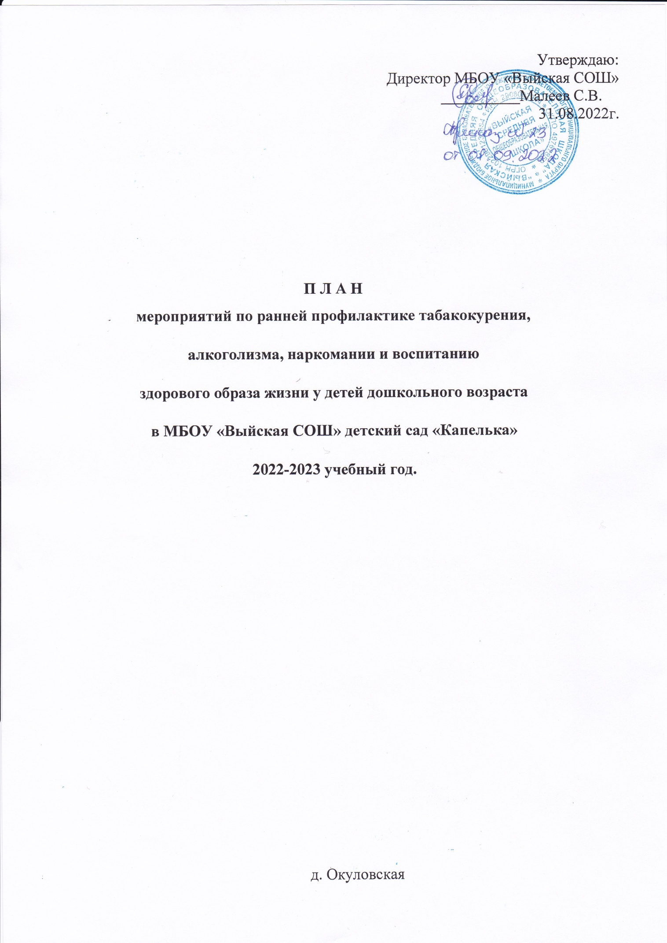

**Цель:**

Воспитание личности дошкольника, независимой от наркотиков, алкоголя и табака.

**Задачи:**

1. Ввести в учебно-воспитательный процесс, как обязательный компонент, антинаркогенную подготовку дошкольников.
2. Воспитывать у дошкольников устойчивость к табакокурению, алкоголизму, наркомании, другим вредным привычкам, грозящим большой бедой и ребенку и его окружению:

* акцентировать внимание ребенка на положительном влиянии на организм

полезных вещей и разрушающих его вредных;

* объяснить, почему хорошо все то, что полезно; как здоровая пища влияет на рост и силу ребенка; рассказать, как устроено тело, как работают различные органы;
* помочь понять, почему лекарства спасают больного человека, а наркотики делают здорового больным;
* помочь усвоить детям правила по отношению к наркотикам;
* воспитать в ребенке независимость, способность отстаивать свое мнение, не идти на поводу у других; уметь объяснить, почему он не хочет употреблять наркотики, к каким последствиям ведет их употребление.

1. Объединить усилия педагогов, родителей, специалистов в формировании «антинаркотического» иммунитета у дошкольников.

|  |  |  |  |
| --- | --- | --- | --- |
| **№** | Содержание | Сроки | Исполнители |
| ***1. Организационно-педагогическая работа*** | | | |
| **1.** | Оформить базу данных о воспитанниках МБОУ «Выйская СОШ» детский сад «Капелька» | сентябрь октябрь | Директор ДОО, воспитатель. |
| **2.** | Изучить семейно-бытовые условия неблагополучных семей | Воспитатель |
| **3.** | В старшей и подготовительной к школе группах разработать план воспитательной работы с дошкольниками, направленной на профилактику вредных привычек | октябрь | Воспитатель |
| ***2. Работа с детьми*** | | | |
| **1.** | Формировать у детей старшего дошкольного возраста навыки эффективной социальной адаптации (умение общаться со сверстниками и старшими, умение преодолевать негативные эмоции, и т.д.) отрицательные позиции в отношении к наркотикам на основе игры-обсуждения, игры-демонстрции, демонстрации-обсуждения, игровых тесов, эксперимента, ролевой игры, кукольного театра, конкурса рисунков, соревнований, художественного слова. | в течение года | Воспитатель |
| **2.** | Провести опрос детей на выявление особенностей восприятия проблемы, уровня информированности об аспектах наркотизма | ноябрь  февраль |
| **3.** | Вернисаж детского рисунка и совместных работ с родителями «Мы растём здоровыми» | ноябрь | Воспитатель |
| 4 | Марш здоровья Физкультурные досуги  «Дети + родители»  (фоторепортажи) | ноябрь |
| **5.** | Участие детей в различных месных мероприятиях по формированию ЗОЖ | в течение года |
| ***3.Работа с родителями*** | | | |
| **1.** | Информирование родителей об оздоровительных направлениях работы ДОО, антинаркогенной подготовки дошкольников через личные контакты, консультации, массовые мероприятия. | в течение года | Директор  Воспитатель |
| **2.** | Включение родителей в педагогический процесс в качестве участников и руководителей спортивно-оздоровительных секций, мероприятий. | в течение года | Воспитатель |
| **3.** | Оформить стенды и папки–передвижки:   * «Дети и наркотики» * «Алкоголь и табак и дети несовместимы» * «На краю пропасти» «Почему это опасно» * « Как действуют наркотики на организм» | Воспитатель |